2017年发展和改革局
政府信息公开工作年度报告

根据《中华人民共和国政府信息公开条例》（以下简称《条例》）和《内蒙古党委办公厅 自治区人民政府办公厅印发关于全面推进政务公开工作的实施意见的通知》要求，现公布鄂温克旗发展和改革局2017年政府信息公开年度报告。报告内容包括概述、信息公开情况、分解落实工作任务情况、“五公开”执行情况、贯彻落实旗政府工作要点情况、行政复议情况、要件信息报送情况、依申请公开政府信息情况，以及工作中存在的主要问题和改进措施，如对本年度报告有任何疑问，请与鄂温克旗发展和改革局信息中心联系（联系电话：0470—8819362，电子邮箱fgj_xxzx@163.com）
一、概述
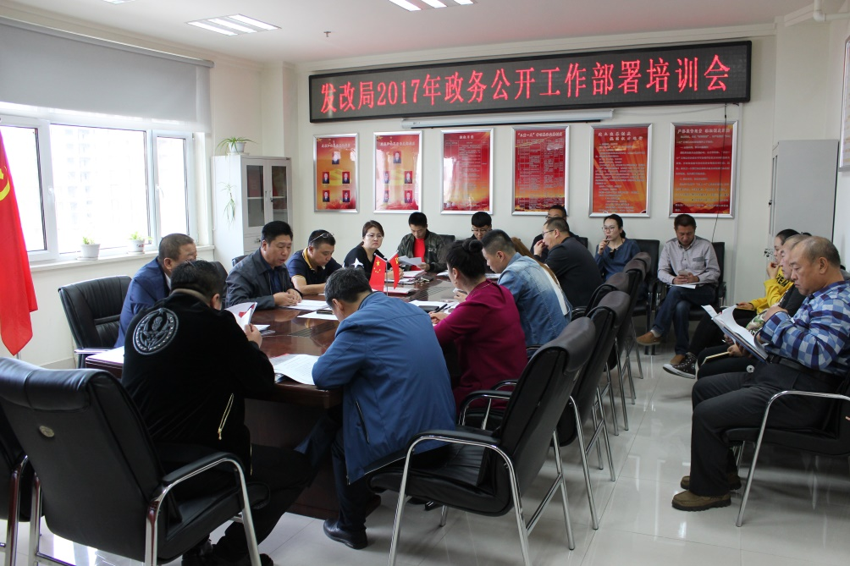我局始终将政务公开工作摆在全局工作的重要位置，切实加强组织领导，及时调整健全政务公开机构领导小组和工作人员。分别于6月和8月份召开政务公开工作专题部署培训会，政务公开工作强化培训会；
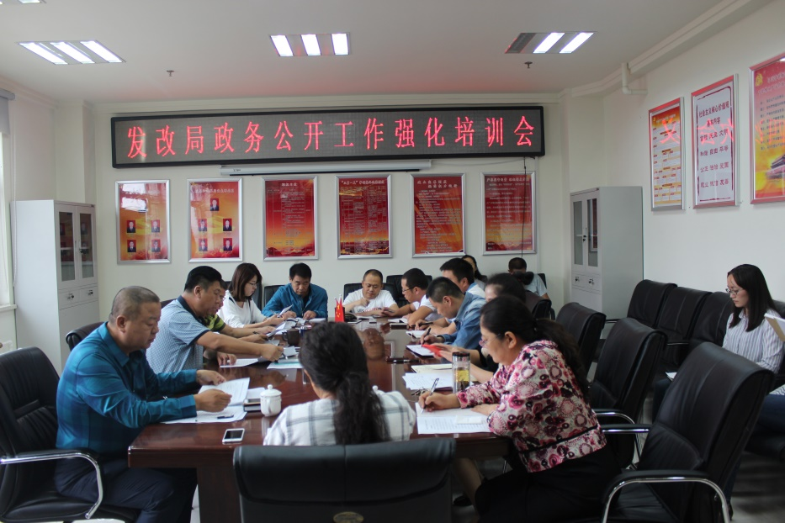局内下发《发展和改革局政务公开考评办法》，把政务公开与各项工作紧密结合，同部署、同落实。根据国务院、市政府新形势下政府信息公开的部署要求，结合发改工作实际对原有政务公开公开内容、公开形式、监督保障等项目进行了调整、完善和补充，以制度和考核为抓手，形成齐抓共管的政府信息公开工作体制机制。
二、信息公开情况
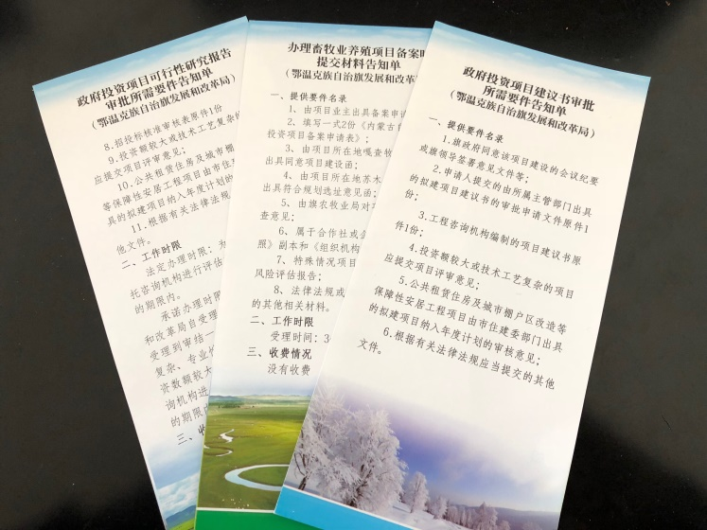多年来，我们严格按照区、市政府贯彻《条例》的实施方案要求，结合发改局职能，完成《条例》规定的政府部门公开政府信息的法定义务，成立发改局政府信息公开工作领导机构，负责对局机关政府信息公开工作实行统一组织、推进、指导、协调。编制《发展和改革局公开目录》《政府投资项目建议书审批所需要件告知单》《办理畜牧业养殖项目备案时提交材料告知单》《政府投资项目可行性研究报告审批所需要件告知单》将发展和改革局办理项目法规依据、行政许可事项、办事服务事项等内容做了详细说明，主动公开。2017全年，对外公布政务信息127条，被旗政务网采用36条，旗公众平台采用27条，本局公众平台发布各类信息67条。
三、分解落实工作任务情况
6月份，我局根据旗政府政务公开工作整体部署及股室设立情况，制定《发改局政务公开工作分工实施方案》，明确规定文件、信息报送、定价、项目审、财务公开等工作公开公示制度，力争非涉密工作全透明。
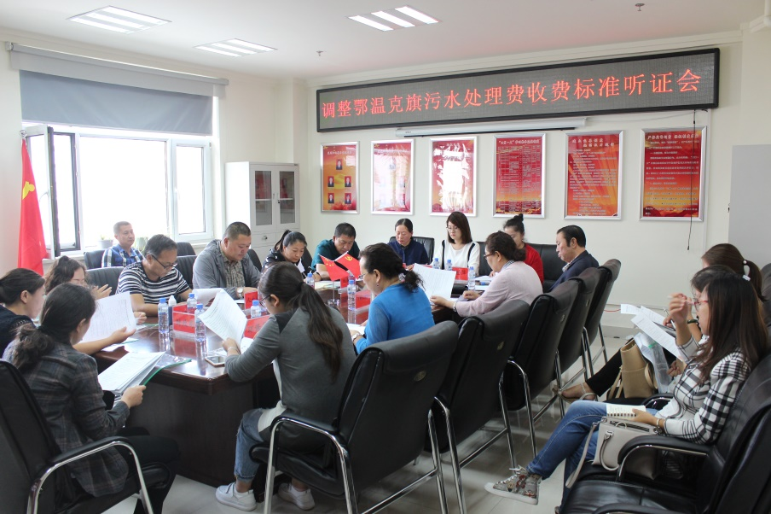四、“五公开”执行情况
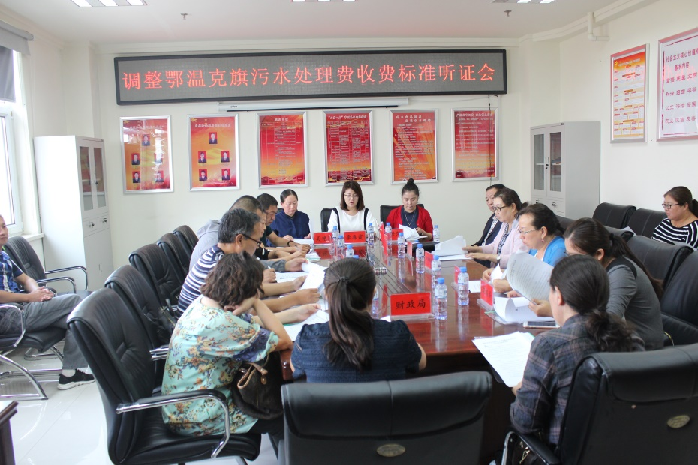2017年，我局始终坚持将专题会议、党组会、局长办公会会议纪要报送至李志东副旗长、布尔金副旗长（之前是魏云鹏副旗长）、旗委办、旗政办、纪检委、组织部、宣传部，全年共报送会议纪要20篇，使旗委、旗政府领导充分了解和指导我党组决策部署和工作落实情况；每年，我局负责编制《年度国民经济和社会发展计划》并提交旗人大审议，分发至各乡镇苏木，旗直各科局；2017年我局共召开定价听证会2次，春节价格提醒告诫会1次，接待索伦家园业主举报物业不合理收费1次，面向全社会征求意见，听取民意民声，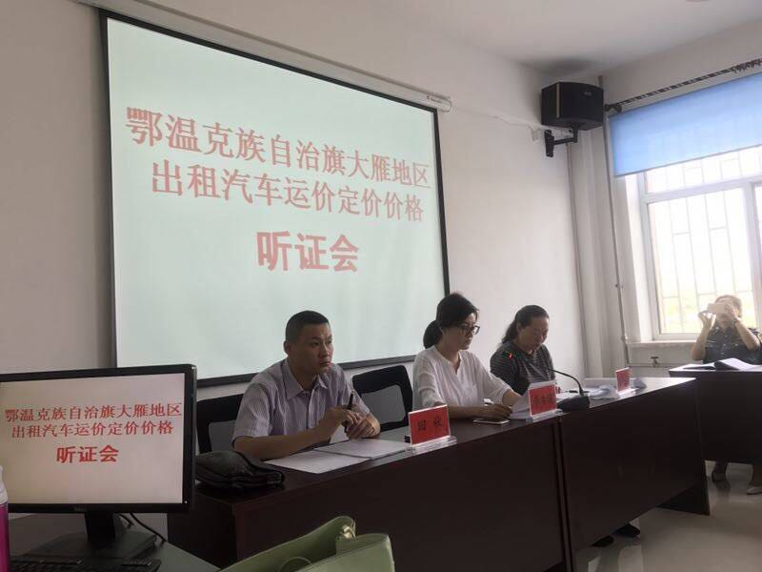严格按照规定将涉及公共利益，需要社会广泛知晓的规定、决策、定价标准通过广播电视、微信公众平台等形式公开、公示。

五、贯彻落实旗政府工作要点情况
一是规范行政审批事项服务窗口办理。以“便民、高效、廉洁、规范”服务宗旨为准则，牢固树立大局意识和责任意识，对所有行政审批和管理服务事项实行“应进必进”，按“承诺时限办理”分类管理，有力推进重点领域信息公开。
二是公开审批服务程序，免费发放办事指南。公布项目办理指南，公开办事流程、设定依据、办理时限等信息，方便企业和群众办事。
三是积极推进决策公开。按照市政府的工作部署和责任分解要求，强化落实，密切协作，搞好督办，将审批、备案情况报送旗政府，确保认真执行请示汇报制度和落实“三重一大”制度。
六、2017年，发改局严格按照《条例》规定公开政府信息，没有因政府信息公开申请行政复议、诉讼和申诉情况发生。
七、要件信息报送情况
年初，我局重新规范了公文处理流程，力争做到行文规范、准确，要件齐全，无论上报文件还是项目要件都保证做到及时准确；同时加强信息报送数量和质量，包括日常工作，突出成绩，精准扶贫在内的各项工作都第一时间形成简报信息报送两办及相关部门。
八、存在问题和不足
由于人员交接工作不细致问题，公文公开属性及报档案局备案环节尚有欠缺，在2017年11月初，办公室已指派专人负责此项工作，今后严格按照规定执行，不会再出现可公开和主动公开文件缺报漏报问题。

鄂温克旗发展和改革局
2017年12月29日

